La producción de la imagen publicitaria en el contexto
de la narrativa transmedia
The production of advertising image
in the context of transmedia narrative
Carrillo Chávez, Irma, Facultad del Hábitat, UASLP, México
Guerrero Salinas, Manuel, Facultad del Hábitat, UASLP, México

Resumen

El objetivo de este texto es presentar un avance de investigación, el cual está enfocado a evidenciar los cambios sufridos en la producción de la imagen publicitaria a partir de la democratización en el uso de la Internet, en donde todo aquel que posea la tecnología necesaria, cuenta con la capacidad de acceder y modificar la información disponible en ella. En este contexto, la percepción e interpretación de la imagen genera consecuencias impensadas hasta hace poco, ya que son muchos y variados los fenómenos de comportamiento por parte del usuario, quien se apropia de los mensajes, sean gráficos o literarios, los cuales son modificados y replicados, develando opiniones particulares que se convierten en mensajes virales. Los pasos usuales que se identifican en este proceso son: la producción de la imagen por parte de una agencia creativa o una institución; recepción del mensaje por parte de los usuarios; apropiación del mensaje y modificación del mismo y los procesos de retroalimentación y replicación de la imagen modificada, todo esto soportado por los diversos medios de comunicación tecnológica con los que se cuenta, la llamada comunicación transmedia. El problema de la imagen actual, se vuelve entonces complejo, ya que intervienen en él, factores relacionados con el pensamiento y comportamiento humanos, los cuales determinan si la imagen es real o no —la llamada era de la posverdad—, o bien, las generadas por las comunidades participativas, en donde observamos cómo, en palabras del filósofo coreano Byung Chul Han, la sociedad se agrupa en enjambres digitales (Han, En el enjambre, 2018), los cuales generan comunidades participativas que de continuo crean nuevos contenidos, trasgrediendo el canon establecido por las narrativas originales, tales como los derechos de autor y las leyes que los rigen. Por otra parte, surge el problema de la imagen en la era digital. El problema que representa este panorama nos conduce a cuestionarnos —desde las disciplinas canónicas dedicadas a la generación de imágenes, tales como la fotografía, el diseño o la ilustración— ¿quién o quiénes producen la imagen hoy en día? Nos referimos entonces, que la imagen se expande, se mediatiza de formas nunca vistas, se copia, modifica, se apropia, se deconstruye y se vuelve a replicar. Al final, todos somos capaces de generar imágenes a cualquier nivel, por cualquier medio, publicarla en cualquier plataforma y lo más importante, todos podemos poseer a la imagen, hacerla propia, crear identidades, crear sociedades ficticias, ser quienes no somos, además de someterla al capricho de consumidores ávidos de novedades visuales. En este tenor, se abordarán conceptos fundamentales para acercarnos al problema de la producción de la imagen en el contexto de la narrativa transmedia: desde una definición general de la transmedialidad, desde la imagen misma y cómo se produce, se apropia, se retroalimenta y se replica por los usuarios que lo mismo la generan y la consumen. Se hace necesaria entonces, una reflexión crítica de la producción de la imagen en este contexto, en donde se dé cuenta del comportamiento de la imagen y la relación de esta con el usuario, ya sea éste productor o consumidor de la misma. Esta investigación pretende arrojar entonces, información sobre la producción, replicación y retroalimentación de la imagen, relacionada con el discurso publicitario, a partir del nacimiento de la narrativa transmedia.

Palabras clave: Producción de imagen; publicidad; transmedia; replicación de la imagen.

Abstract
The aim of this text is to present an advance of research, which is focused on evidencing the changes suffered in the production of the advertising image from the democratization in the use of the Internet, where everyone who possesses the necessary technology, has the ability to access and modify the information available in it. In this context, the perception and interpretation of the image generates consequences unthinkable until recently, since there are many and varied phenomena of behavior on the part of the user, who appropriates the messages, be they graphic or literary, which are modified and replicated, revealing particular opinions that become viral messages. The usual steps identified in this process are: production of the image by a creative agency or institution; message reception by users; message appropriation and modification and the processes of feedback and replication of the modified image, all this supported by the various technological means of communication available, the so-called transmedia communication. The problem of the current image, then, becomes complex, since it involves factors related to human thought and behavior, which determine whether the image is real or not -the so-called post-truth era-, or, those generated by participatory communities, where we observe how, in the words of the Korean philosopher Byung Chul Han, society is grouped into digital swarms (Han, 2018), the which generate participatory communities that continually create new content, transgressing the canon established by the original narratives, such as copyright and the laws that govern them. On the other hand, the problem of image in the digital age arises. The problem that this panorama represents leads us to question-from the canonical disciplines dedicated to the generation of images, such as photography, design or illustration-who or who produces the image today? We mean then that the image expands, is mediated in ways never seen before, is copied, modified, appropriated, deconstructed and replicated again. In the end, we are all able to generate images at any level, by any means, publish it on any platform and most importantly, we can all possess the image, make it our own, create identities, create fictional societies, be who we are not, in addition to subjecting it to the whim of consumers eager for visual novelties. In this sense, fundamental concepts will be addressed to approach the problem of image production in the context of transmedia narrative: from a general definition of transmediality, from the image itself and how it is produced, is appropriated, fed back and replicated by users who generate and consume the same. It is necessary then, a critical reflection of the production of the image in this context, where the behavior of the image and its relationship with the user, either the producer or consumer of the same, is realized. This research aims to provide information on the production, replication and feedback of the image, related to advertising discourse, from the birth of transmedia narrative.
Key words: Image production; advertising; transmedia; image replication.

Introducción
Ha sido evidente, que, en los últimos diez años, el desarrollo tecnológico ha traído consigo, cambios significativos en el modo de ver y observar el mundo. Nuestra atención está enfocada a los dispositivos electrónicos, los cuales han sido diseñados para arrojar de forma continua y metódica, información de toda índole: buscadores, exploradores, repositorios, redes sociales con objetivos diversos, aplicaciones para comprar y vender, generadores y editores de imágenes fijas, sonidos o videos, o las nuevas formas de comunicación, ya sea textual o auditiva, las cuales han subordinado el uso del servicio telefónico tradicional, por mencionar los usos más evidentes, han propiciado la modificación en la forma de acceder a los datos que antes encontrábamos en enciclopedias o textos especializados, facilitando la vida del ser humano, en apariencia. Y la publicidad se ha tenido que adaptar a esos cambios. Por poner un ejemplo básico: si antes un cartel tenía como propósito primario, difundir información sobre un producto, se imprimían cientos de ellos en una imprenta especializada, los cuales eran distribuidos en diversos puntos de la ciudad, todo ello acorde con la intención comunicativa y el receptor al que fuera dirigido. Existía una red de distribución comandada por la agencia publicitaria a cargo del proyecto y los resultados esperados iban encaminados al acto de consumir. Actualmente, el cartel ha dejado las calles casi en su totalidad —no podemos afirmar que haya desaparecido del todo—, sin embargo, si se puede observar que ahora la intención del cartel es ocupar espacios destinados al arte, como un museo o una galería, son coleccionables, forman repositorios y se convierten en íconos de la cultura popular. Si antes proliferaba la distribución de volantes en las esquinas de las calles principales de una ciudad, ahora utilizamos imágenes digitales, las cuales publicamos en redes sociales o sitios en la red. Todas estas transiciones, se han generado de forma paulatina, de manera que las adoptamos y asimilamos de forma natural, integrándolas en nuestras vidas. A este hecho, debemos aumentarle un factor determinante: la credibilidad que se construyó en torno a la información publicada en la Internet: esta credibilidad ha sido construida a partir de la aparición de dispositivos multimedia, que en un disco contenían toda la información necesaria para, por ejemplo, realizar las tareas de los niños, es el caso de la famosa enciclopedia Encarta o la enciclopedia Británica; estos contenidos multimedia se fueron transformando en sitios de información, como en el caso de Wikipedia, la cual sigue siendo el sitio de consulta de datos más importante de la red. Ahora, casi todas las publicaciones realizadas en la red, son consideradas como fidedignas por la mayoría de los usuarios, que no utilizan el pensamiento crítico o analizan los contenidos desde las intencionalidades del emisor, lo que produce fenómenos como el viralismo en la información, compartiendo de forma aleatoria e indiscriminada toda información que suponga un impacto en el funcionamiento de la sociedad. Es un hecho, que, en el campo de la publicidad, los recursos y herramientas utilizados a partir del conocimiento del comportamiento social y de las características psicológicas de un individuo, coadyuvan a la generación de publicidad engañosa o, por lo menos, con casi nula certeza de que lo que consumimos sea lo mismo que se anuncia. Ahora, se explotan las emociones, se apela a las neurociencias y se utiliza el recurso de «contar historias» (storyteller) para generar contenidos glamorosos y seductores: los mensajes, contenidos e imágenes creadas para apelar al acto del consumo siempre han existido. Sin embargo, ahora se muestra su crecimiento de forma alarmante, dada la teoría denominada «disonancia cognitiva», propuesta por el psicólogo Leon Festinger, la cual explica cómo las personas intentan mantener su consistencia interna. Sugirió que los individuos tienen una fuerte necesidad interior que les empuja a asegurarse de que sus creencias, actitudes y su conducta son coherentes entre sí. Cuando existe inconsistencia entre éstas, el conflicto conduce a la falta de armonía, algo que la gente se esfuerza por evitar (Ovejero, 1993). En resumen: vemos lo que queremos ver.

La revolución digital
Para efectos de comprender el contexto en el que se produce la imagen, en primer término, se definirá el concepto de «Revolución digital». Este concepto, también conocido como «Tercera revolución industrial» nace a finales de los años 50 del siglo xx, y se caracteriza por el uso de dispositivos tecnológicos que van, desde el manejo de datos de toda clase, por medio de complejos algoritmos, hasta la utilización de las llamadas «nuevas tecnologías», en donde se incluyen a los dispositivos inteligentes que conocemos en la actualidad. De acuerdo con Francisco Pérez-Latre, catedrático de la Universidad de Navarra, son cuatro las dimensiones que se reconocen en la Revolución Digital:

- El poder manifiesto de las grandes empresas en la red;
- La relación entre redes y comunidad;
- La soledad acompañada y
- El valor de la identidad.
Las cuales pueden sintetizarse en sus definiciones, de la siguiente manera:
El poder de las grandes empresas
Se compone principalmente por cuatro grandes consorcios: Google, Apple, Amazon y Facebook. Estas empresas dominan la mayoría del lenguaje tecnológico, el manejo de big data a través de algoritmos complejos, lo que conlleva la manipulación del conocimiento del individuo, propiciando el determinismo tecnológico, esto es, la personalización de los gustos de cada individuo;
Relación entre redes y comunidad: las redes y comunidades de trabajo otorgan esperanzas de trabajar con un fin común, sin embargo, se presentan fenómenos de comportamiento que derivan en personajes como los influencers, los activistas y los exaltados o haters, quienes dominan el discurso público;
La soledad acompañada: en apariencia, somos acompañados por nuestros amigos y colegas, sin embargo, es imposible que nuestra atención se centre a todos los miembros de una comunidad en red; no debemos confundir la conexión con la comunicación. Se crean nuevas formas de etiqueta, un alto índice de evasión de la vida real; distracción permanente y evidenciamos quiénes somos como si estuviéramos en un espacio público.
El valor de la identidad: las personas pueden cambiar su identidad modificando sus perfiles o mostrando «solo una parte» de su vida real; aumento de narcisismo, exacerbado por un anhelo de visibilidad permanente, a cualquier precio; generación de «marcas personales (Pérez-Latre, 2015)».

La tipología de la imagen
El estudio de la imagen, resulta complejo si se realiza desde las generalidades, por lo que es conveniente desglosar la gran cantidad de tipos de imágenes que existen para representar fragmentos de la realidad. Así, cualquier cosa, cualquier acción, cualquier ente humano o animal puede fungir como imagen.
Umberto Eco, en su Tratado de semiótica general menciona que «en el universo de la representación visual existen infinitos modos en que puedo dibujar una figura humana» por lo cual «en el caso de las imágenes tenemos que ocuparnos de bloques macroscópicos» (Eco, 2000).
Antes, se consideraba que la imagen solo era percibida por nuestro sistema sensorial. Así, teníamos imágenes visuales —acaso las más importantes—, seguidas de las auditivas, olfativas, táctiles y gustativas.
Actualmente, se considera imagen a las representaciones mentales, esto es, a las imágenes que creamos en la mente y que, de alguna manera, pueden tener una salida expresiva ya sea por medio de la palabra oral o escrita, por medio del arte o del diseño o cualquier otro medio de expresión conocida. Estas imágenes pertenecen al mundo de las ideas y son netamente fantasiosas. Por otra parte, tenemos a las llamadas imágenes naturales que son aquellas que pertenecen al mundo real; estas son captadas por el ser y asimiladas por el cerebro, formando parte del bagaje de cada persona o animal. Es importante destacar, que, a este proceso de percepción de la imagen natural, también se le pueden atribuir características simbólicas, así, una rosa roja, representa al amor, por lo que es muy factible que las imágenes naturales sirvan para dar salida a las imágenes mentales por medio de procesos asociativos, creando las metáforas visuales. Dentro de esta tipología, encontramos algunas variantes, en las cuales intervienen otros factores como el acto de la percepción en sí mismo, así como la producción de éstas, por lo que tenemos a las imágenes directas, las cuales se consideran al momento en el que el sujeto interactúa con la imagen misma, es el caso de cuando observamos una fotografía. Por otra parte, tenemos a las imágenes registradas que se caracterizan por las patentes que generan y que son proporcionada por los medios de comunicación y que son el resultado de un sistema de duplicación o de repetición, es el caso de las imágenes impresas o replicadas por algún medio audiovisual como el cine o la televisión. Las imágenes indiciales, son aquellas consideradas fruto de fenómenos perceptuales tales como la pareidolia o la hierofania, dos formas de percepción que utilizan mecanismos mentales complejos y asociativos, en donde interviene la atención y la memoria principalmente, además del bagaje cultural personal. Finalmente, están las imágenes vectoriales, las cuales son producidas por medio de alguna aplicación digital como el Ilustrador o el Photoshop, programas que crean o modifican imágenes por medio de herramientas y efectos, a gusto del productor.

Generalidades sobre imagen y publicidad
Se entiende por documento publicitario o publicidad de soporte, ya sea papelero o digital, a aquél que contiene en su haber, información dedicada a difundir, propagar, persuadir, convencer, informar, identificar y orientar, sobre las cualidades, beneficios o características de un bien o servicio, útil a un receptor específico, el cual debe cumplir con las características de edad, nivel social, poder adquisitivo y circunstancia de vida idóneo para la adquisición de dicho bien. A partir del desarrollo de los medios (fijos y en movimiento) y de los canales (cine, TV, radio, anuncios impresos ya sea en medios editoriales o vallas publicitarias, transporte público, escaleras, pisos, edificios y ahora, todo espacio digital destinado para este fin), la publicidad ha invadido cualquier superficie y espacio susceptible de ser intervenida con este fin. Además, es importante mencionar a la intencionalidad en el mensaje, la cual va ligada a la estrategia publicitaria, da como resultado, la selección del medio y canal adecuado para que se cumpla el objetivo principal de la publicidad: conminar al receptor a que ejecute una acción: comprar, asistir, votar, en resumen, consumir.

La visualización de los medios, hoy
Como se explicó líneas arriba, los cambios y desarrollos tecnológicos relacionados con el uso de la Internet, han transformado la concepción de la percepción clásica de los medios de comunicación convencionales, obligándolos a modificar sus características formales como de contenido. Dos son los factores principales que inciden en este hecho: el primero es el tiempo; los usuarios consumen con avidez información, la cual debe poseer características de inmediatez e individualismo. Los algoritmos, han sido creados con este fin; el usuario busca y consume de manera efectiva, lo que él mismo determina como su necesidad inmediata, la cual, a su vez, es captada por los grandes consorcios, quienes bombardean al receptor con información relacionada y similar a la que se buscó en un inicio. Podemos afirmar que, la información que consume el usuario adquiere una forma de ser personalizada, esto es, individual, lo que conlleva un cambio sustancial y profundo en el modo en cómo se plantean las estrategias de comunicación actuales. Otro punto importante a destacar, es el descarte de información por parte del usuario, lo que define al segundo factor: la consciencia del usuario. En este punto, ya tenemos frente a nosotros un consumidor consciente, ya que estos son conocedores de los medios y los productos que le interesan, siempre ayudado con opiniones ajenas realizadas por consumidores del mismo producto, descartando los anuncios publicitarios que no le interesan. Estamos ante la migración de las estrategias de los mass-media hacia el marketing individualizado. Es lo que Barban, Cristol y Kopec Cristol y Kopec afirmaban ya en 1993: «Una tecnología de la información mejorada ha llevado a una revolución en la capacidad de alcanzar individualmente y de manera más efectiva a los consumidores, a través de la utilización del marketing de bases de datos basadas en publicidad directa por correo, teléfono o videotexto» (Barban, 1993). Y si bien, esta afirmación se publicó en los anales de la comunicación digital, puede ser aplicada perfectamente, modificando los medios conocidos como «directos» a los medios transmedia. En la tabla 1, se muestra un resumen comparativo de los regímenes de las dos etapas que albergan, tanto a los medios convencionales como a los medios transmedia.

La comunicación transmedia
El nacimiento del término transmedia o narrativa transmedia, acuñado por Henry Jenkins a mediados de los noventa del siglo xx, nace de la normalización del uso de la Internet. Se refiere a la creación de narrativas adyacentes desde diferentes perspectivas, según el canal de comunicación empleado, los cuales van desde un libro, comic, anuncio publicitario, narrativas sencillas publicadas en post, blogs y contenido en redes sociales, hasta medios mucho más complejos como las series de tv o los videojuegos. Jenkins propone que los canales —o formatos por los cuales se comunica el mensaje— pueden ser blogs, apps, audios, comics, libros digitales, eventos relacionados, como pueden ser los relacionados con el estreno del producto, códigos QR, juegos, videos y contenido intencionado generado por la empresa productora o bien, por los fans del producto (Jenkins, 2008).

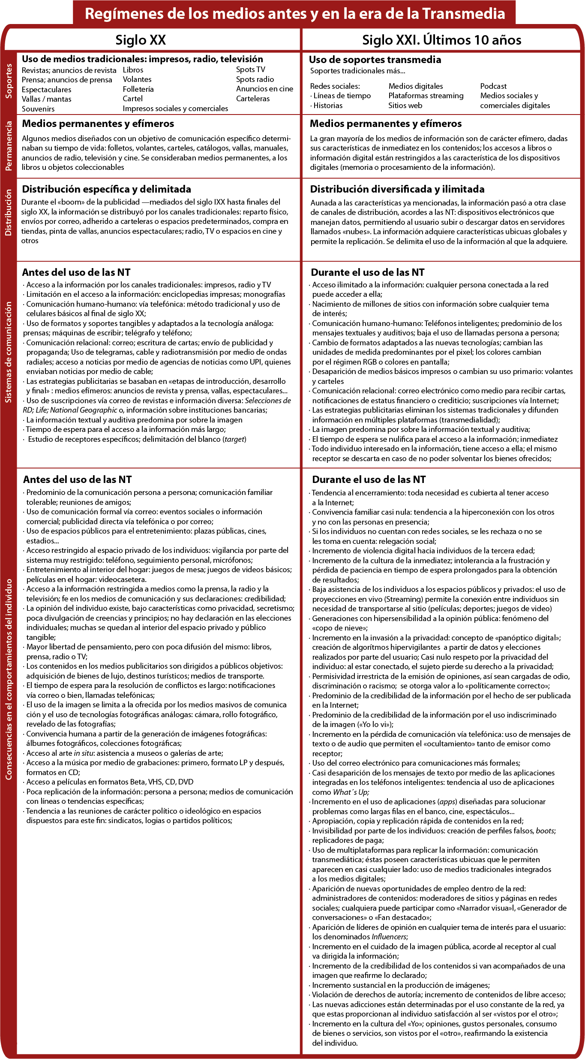

Tabla 1. Carrillo, I. (2020). Régimen de los medios, antes y en la era digital.

Como podemos observar en la tabla 1, la diferencia reside en las narrativas que se crean a partir de las historias oficiales o canónicas. Este concepto, respeta el canon original, no lo niega, sin embargo, tiene a trasgredir las normas del producto original, en un afán de «integrarse con el contexto» o «fundirse con los personajes» por parte de sus seguidores, lo que conlleva esa construcción de mundos posibles o si se quiere llamar así, nuevos imaginarios por los cuales desplazarse.
Jenkins propone siete principios básicos para que la comunicación de los productos sea del orden de la transmedialidad:
Expansión vs profundización: las cuales se refieren a la capacidad de fidelización por parte del usuario;
Continuidad vs multiplicidad: el usuario no tiene por qué consumir todos los productos transmedia para entender la historia;
Inmersión vs extractibilidad: la capacidad del usuario de sumergirse en la historia, así como la capacidad de substraer de ella diversos objetos;
Construcción de mundos: construcción de mundos con determinadas reglas y características que permitan ser expandidas en otros medios de comunicación;
Serialidad: se refiere a la forma en como el usuario seguirá el contenido de la historia: de forma lineal o aleatoria o complementaria;
Subjetividad: le permite al usuario forjarse su propia opinión o percepción de los personajes, contextos y narrativa de la historia;
Realización: se refiere al rol que toma el usuario en el producto, sus emociones y participación activa; son los que sienten el interés y se dedican a elaborar nuevas teorías, detalles, argumentos y creencias mientras sea del mismo universo (Jenkins, 1992).

La producción de la imagen y sus actores, dentro de la narrativa transmedia
En un nivel básico, la producción de imágenes publicitarias se les asignada a los creativos de las agencias publicitarias de acuerdo con una estrategia de comunicación determinada por los expertos en mercadotecnia y publicidad. Normalmente, es diseñada por un equipo de diseñadores, siguiendo las normas indicadas por el equipo de trabajo. Hasta aquí, se afirma que la producción no ha cambiado de forma sustancial. El problema de fondo, radica en la recepción de esas imágenes por parte del usuario, el cual las recibe asimila, transforma y replica, generando un complejo proceso de retroalimentación que navega entre la institución y el receptor, sea este o no el blanco efectivo de tal publicidad.
Así, la narrativa transmedia no se define por el número de dispositivos tecnológicos o los soportes impresos o digitales que la contienen y difunden, sino al acto de enriquecer un relato o narración original —normalmente, las pertenecientes al canon legal— a través de comunidades participativas, cuyos usuarios o fans generan dichas narraciones interactuando y aportando con otros contenidos desde su conocimiento y experiencia —el mundo del fandom—. La narrativa transmedia entonces, adopta la forma de una serie por capítulos, una película, un libro, una publicación en redes sociales, un videojuego o un audio. Este tipo de narración favorece nuevas formas de comunicación a través de la creación, la expansión y la distribución del contenido. También propicia la fidelización y el compromiso con el resto de miembros de la comunidad interesada en el tema.

Jeff Gómez, quien es CEO en Starlight Runner, una de las principales empresas administradoras de contenido, propone 8 características de la producción transmedia:
- El contenido debe ser elaborado por uno o más visionarios: se debe mirar al futuro y realizar los contenidos de forma sistemática y planificada;
- La narrativa transmedia se planifica desde el inicio: el equipo de trabajo debe incluir la modalidad de «narración transmedia» desde el inicio del proyecto;
- El contenido se comparte en 3 plataformas o más: esto permite que el contenido narrativo se vea enriquecido y difundido;
- El contenido es auténtico y exclusivo para cada plataforma: cada plataforma tiene sus características propias, por lo que debe ser pensado para cada una de ellas, permitiendo al usuario desarrollar sus capacidades creativas y generadoras de nuevo contenido;
- El contenido enseña una percepción única del universo narrativo: cada contenido debe poseer una perspectiva única creada por el usuario;
- Evitar divisiones en el universo narrativo: el coordinador de la plataforma debe ser cuidadoso en las formas de participación de los usuarios, cuidando los aportes sustanciales y evitando desvíos en el argumento o trama;
- Integración de todos los autores: el éxito de una narrativa transmedia radica en la coordinación de todos los involucrados además del creador de la historia;
- Participación de la audiencia: los usuarios deben jugar un rol activo en el proceso de creación de narrativa transmedia; se debe propiciar la participación del usuario por medio de la creación de nuevos contenidos, comentarios o aportando ideas (Acosta, 2017).

Encontramos entonces una veta dentro del universo hipermediático, la cual ha sido explotada para favorecer los intereses de los grandes consorcios comerciales, servicios en línea como Netflix o Prime o plataformas que soportan videos o música, como YouTube, Vimeo o Spotify, entre otras. Prácticamente, todos los sistemas posibles de percepción del usuario y capacidad de participación del mismo en esta clase de plataformas, se mantienen a disposición del consumidor, ya sea por el consumo pasivo de sus productos —ver, escuchar—, como en la construcción y puesta en común de contenidos —listas de música, producción de storys en redes sociales, publicación de opiniones o sitios con contenido específico, plataformas construidas ex profeso conocidas como sitios Fandom. Por su parte, Roger Fidler (Fidler, 1998), dentro del concepto de ecología de medios, plantea que los medios no se reemplazan unos a otros, sino que coevolucionan en forma compleja e interdependiente en virtud de la «mediamorfosis» que hace que los rasgos predominantes del viejo medio se propaguen al nuevo. A continuación, se presenta un esquema sobre el concepto de mediamorfosis, el cual explica la integración «ecológica» de los medios convencionales con los generados en el ciberespacio:
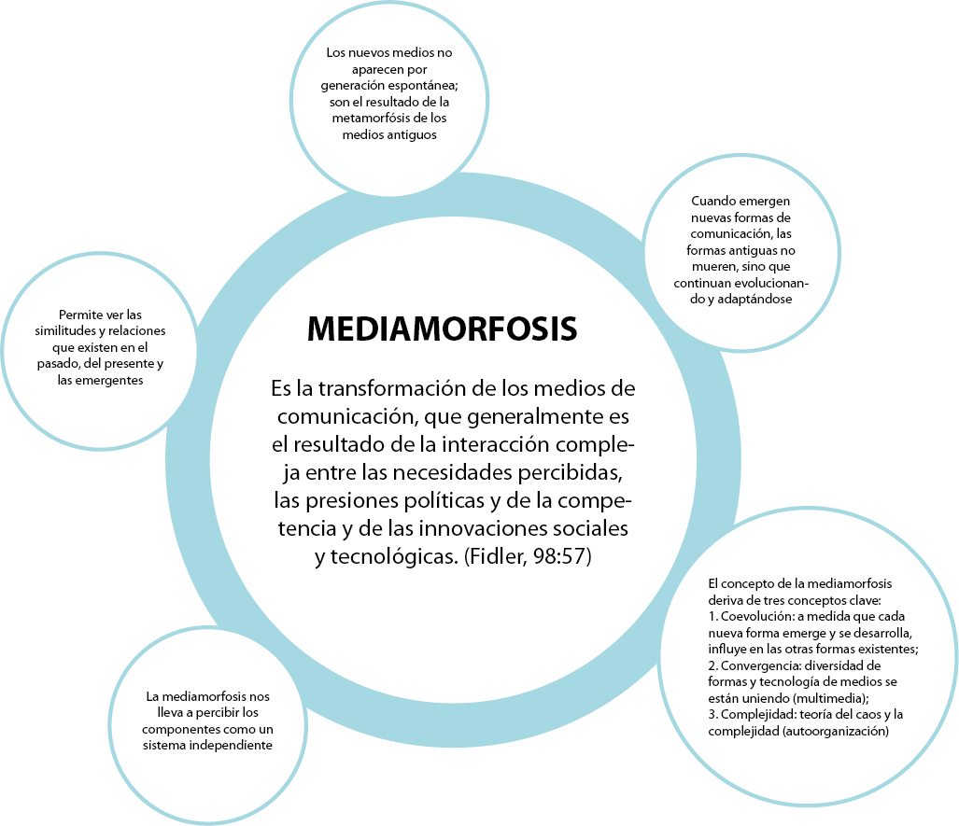
Esquema 1. Carrillo, I. (2020). Concepto de mediamorfosis a partir de la teoría de Roger Fidler.

Los usuarios: productores de contenido transmedia
Por su parte, los usuarios se han convertido en translectores y prosumidores, nuevos términos que describen las formas de lectura y consumo de los receptores, en general, se puede definir al consumidor transmedia como aquel que cumple con los siguientes puntos:
- Es un usuario que domina las tecnologías digitales;
- Posee habilidades desarrolladas en comunicación interactiva;
- Es breve y rápido en la lectura de textos;
- Es capaz de consumir, difundir y crear contenidos en diferentes medios.
- Puede desarrollar diferentes actividades a un mismo tiempo.
- Es experto en comprar sin necesidad de ir a puntos de venta físicos.
- Aprendió a manejar un ordenador e hizo de la máquina una extensión de sus sentidos;
- Vive ajeno a conceptos como territorios, fronteras, horarios, frecuencias radiales, programación televisiva.
- Su día a día está cercano a la inmediatez, la ausencia de tiempo, la personalización mediática y el acceso a fuentes de bases de datos;
- Nació en la era digital. El nuevo consumidor transmedia lo es de manera natural, sin ser plenamente consciente de su realidad transmedial. (Hernández, 2017).

En este contexto, surge el término de comunidades participativas. Los usuarios se agrupan de acuerdo a sus intereses comunes y generan sitios o eligen plataformas determinadas para subir esos contenidos. Esto propicia la construcción de redes de información que, a su vez, se conectan con otras redes similares, lo que conlleva una gran cantidad de datos que son intercambiados, discutidos, asumidos o criticados por las comunidades en sí.

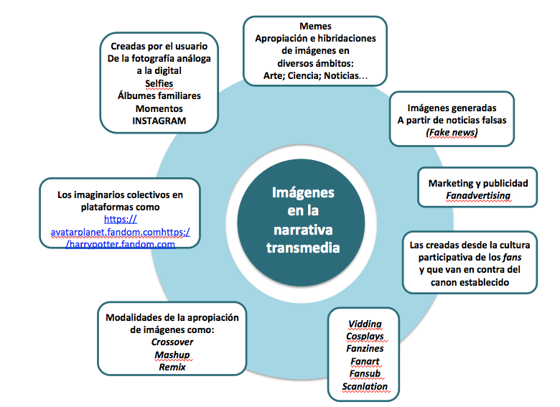
Esquema 2. Carrillo I. (2020) Producción de imágenes dentro del contexto de la narrativa transmedia

Como se observa en el esquema 2, la complejidad que presenta la producción de la imagen en el ámbito transmedia, está relacionada entre sí a partir del comportamiento del usuario, conocido como receptor o blanco (target), el cual recibe, se apropia del mensaje, lo deconstruye y replica por medio de otros formatos y soportes, por lo general, digitales, propiciando un fenómeno de viralización, el cual forma parte importante del proceso de retroalimentación.

Conclusiones
A manera de conclusión, podemos afirmar que la imagen se produce, se reproduce y se replica, tomando en cuenta los siguientes puntos:

- El creador de la imagen publicitaria genera la imagen a partir de cánones o reglas institucionales indicadas en códigos de ética, usos y costumbres sociales o momentos específicos pertinentes;
- La imagen se publica en diversos medios, los cuales pueden ser soportes físicos (papel, bardas, vallas, etc.) o bien, en soportes digitales (transmedia);
- El receptor recibe la imagen y aplica su bagaje cultural para asimilarla: en este punto se produce el fenómeno de la apropiación de la imagen, y de acuerdo con su criterio, modifica la imagen, generando nuevos productos de comunicación, los cuales pueden ser de naturaleza variada: mundos fandom, memes, noticias falsas (fake news), historias, etc.
- La nueva producción de la imagen, requiere necesariamente de la deconstrucción de la imagen original; esta deconstrucción puede ser llevada a cabo en fases derivadas de la imagen original o bien, ser totalmente transformada, siempre llevando un referente de la imagen original;
- La imagen se replica en una gran variedad de plataformas, siendo las principales, las redes sociales o sitios creados para este fin.

En torno a la producción de la imagen, se generan nuevos imaginarios, los cuales se componen de expresiones de diversa índole: formas de vida, filosofías relacionadas, moda, formas de comunicación lingüística y el uso de herramientas, por lo general, digitales. Es importante destacar, que el contenido connotativo y denotativo de las imágenes, va ligado a los temas que han marcado tendencia y han modificado nuestra forma de percibir los comportamientos sociales —feminismo, machismo, racismo, estudios de género, inclusión—, así como la tendencia hacia la ruptura de un gran número de paradigmas arraigados, a lo largo de la historia de la humanidad. La producción de una imagen siempre irá vinculada al comportamiento y nuevos usos y costumbres de la sociedad en donde se produce.

Bibliografía

Acosta, C. P. (19 de 12 de 2017). entreperiodistas.com. Recuperado el 5 de octubre de 2019, de entreperiodistas.com: http://www.entreperiodistas.com/comunicacion-transmedia-la-narracion-expandida/
Barban, A. M. (1993). Essentials of Media Planning. Lincolnwood, Illinois, USA: Business Books.
Brea, J. L. (2016). Las tres eras de la imagen. Imagen-materia, film, e-imagen. España: Akal, estudios visuales.
Chaves, N. (1 de Agosto de 1989). Pequeña teoría del cartel (II). TipoGráfica. (R. Fontana, Ed.) Buenos Aires, Buenos Aires, Argentina.
Eco, U. (2000). Tratado de Semiótica General. Lumen.
Festiger, L. (1957). A Theory of cognitive dissonance. California, USA: Stanford University Press.
Fidler, R. (1998). Mediamorfosis. Comprender los nuevos medios,. Buenos Aires, Argentina: Granica.
Fraticelli, D. (7 de marzo de 2010). Hipermediaciones. Revista LIS, Letra, imagen, sonido(5), 145.
Hernández, J. (2017). Diseñando una recepción participativa para universos transmedia: roles y desafíos. (U. d. Zaragoza, Ed.) Tropelía: Revista de teoría literaria comparada(28), 21.
Jenkins, H. (1992). Textual Poachers: Television Fans and Participatory Culture. Routledge, New York: Studies in Culture & Communication.
Jenkins, H. (2008). Convergence Culture. La cultura de la convergencia de los medios de comunicación (Vol. 174). Barcelona, España: Paidós comunicaciones
Lupton, E. (2017). El diseño como storytelling (1a edición ed.). Barcelona, España: Gustavo Gili.
Ovejero, A. (1993). La teoría de la disonancia congnitiva. Piscothea, 5, 201-206.
Pérez-Latre, F. J. (2015). La "tercera revolución digital". Revista de Comunicación, 14.
Scolari, C. (2013). Narrativas Transmedia. Cuando todos los medios cuentan. Barcelona: Deusto.
Scolari, C. (12 de Febrero de 2015). Hipermediaciones. Recuperado el 22 de octubre de 2019, de https://hipermediaciones.com: https://hipermediaciones.com/2015/02/12/ecologia-de-los-medios/
Villafañe, J. M. (2006). Principios de teoría general de la imagen. Madrid, España: Pirámide.
Watzlawick, P. (1979). ¿Es real la realidad? Confusión, desinformación, comunicación. Barcelona, España: Herder.
Zamora Aguilar, F. (2008). Filosofía de la Imagen. México: Universidad Nacional Autónoma de México, ENAP.

Carrillo Chávez, Irma: Facultad del Hábitat de la UASLP, Instituto de Investigación y Posgrado, cuerpo académico Vanguardias del diseño, San Luis Potosí, SLP, México. Correo electrónico: igrafic@fh.uaslp.mx
Guerrero Salinas, Manuel: Facultad del Hábitat de la UASLP, Instituto de Investigación y Posgrado, cuerpo académico Vanguardias del diseño, San Luis Potosí, SLP, México. Correo electrónico: mguerrero@fh.uaslp.mx

